东莞市营业执照工商登记网上办理操作流程之一

PDF电子签名及业务提交
- PDF申请签名及业务提交
工商登记业务申请资填写完毕后由系统自动生成PDF申请书，用户需要把PDF申请书下载到电脑本地进行电子签名，下面以《企业名称预先核准申请书》中的为例，讲解如何使用网银证书进行PDF文档的签署。
  - 准备工作
请保持网银证书为插入状态，并确认网银客户端是开启状态，以建设银行网银证书为例，如图所示：

(中国建设银行网银盾)
当前以上基础工作准备好了之后，就可以进行PDF表单的签名业务。
  - 打开PDF表单
使用adoeb reader11+阅读器打开PDF申请书如图所示，除了基本信息外，图中红色标注的为需要用户进行签名的地方，即签名域。点击红色标注的区域即可弹出签名文档对话框。(注：需要用户进行电子签名的签名域下示都有签名人的名字和身份证号码，如果签名域下方没有任何信息则不需要签名)
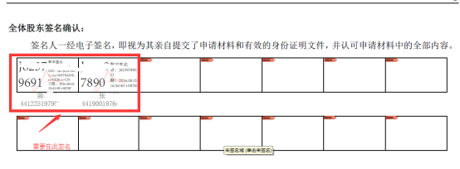
  - 选择证书
在签名文档对话框中可以看到签名的相关信息，用户可点击签名为的下拉框选择浏览所有可用证书，由于用户机器上可能装有支付宝、财富通等数字证书，下拉列表中可能会出现多个证书，这时用户就要选择正确的证书进行签名，证书下拉列表如图所示：
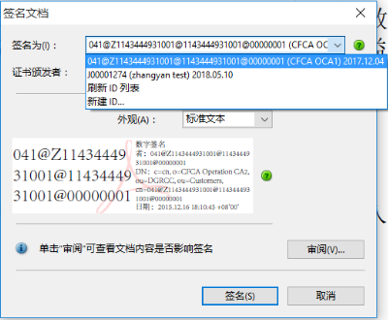
证书下拉列表
  - 执行签名
用户选择正确的证书之后，点击标签页下方的“签名”即执行签名操作，如图3-9所示：
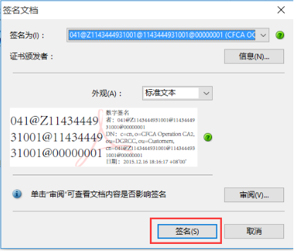
图3-9执行签名
完成了之后生成已签名的新PDF文档供用户保存，选择好保存目录之后，点击“保存”按钮即可，如图3-10所示：
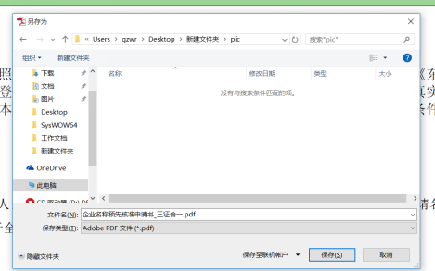
图3-10已签名PDF文件保存
  - 文档提交
保存完成之后，会自动打开已签名的文档，可以看到文件下方的签署框中已有用户的签名信息，可以点击查看，如图所示：
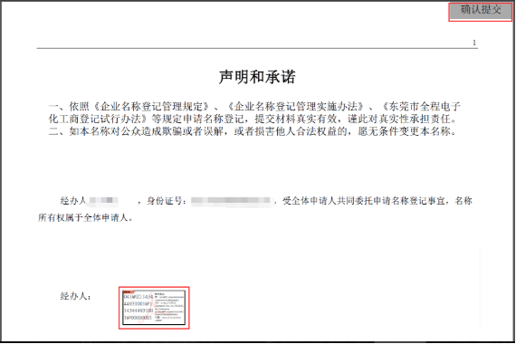
当您确认了文档中的信息无误后，点击右上角的“确认提交”就可以将文档中的信息发送到东莞市工商行政管理局，请点击“允许”即可完成PDF表单的提交，在进行此项操作是请保持网络畅通，如图3-12所示。
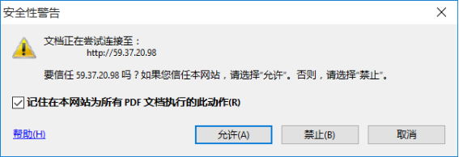
图3-12PDF表单的提交
  - 如何正确签署有多个签名域的文档
用户在办理电子化工商业务过程中，会遇到一个文档中有多个签名域的情况，其中一些需要用户进行签名，有一些是空白的需要保留的。
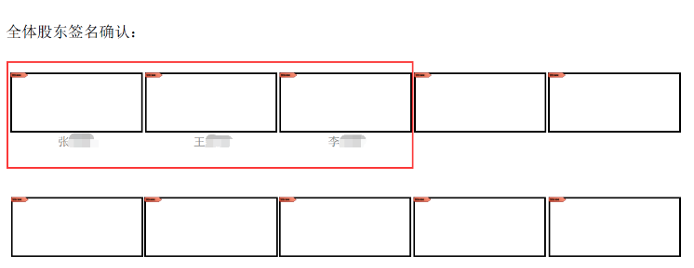
图3-13 多签名域PDF表单的签署
例如图3-13中所示，全部股东签名确认列表下有10个签名域，签名框下方有文字描述即为需要签署的，文字会告诉用户该位置需要谁签署，下图中的第一个签名框是需要“张XX” 签的，第二个签名框是需要“王XX” 签的，第三个签名框是需要“李XX” 签的。用户只需要看清楚您的名字是在哪个签名框下方，就点击哪个签名框进行签署。
剩下7个没有文字标注的签名框是不需要用户签的，应该注意不要签错了位置，以免耽误您的注册时间。



东莞工商注册公司服务区域：东城 南城 莞城 万江 松山湖 虎门 厚街 樟木头 常平 长安 石碣 石龙 凤岗 黄江 塘厦 清溪 茶山 石排 企石 桥头 谢岗 大朗 寮步 东坑 横沥 大岭山 沙田 高埗 望牛墩 中堂 麻涌 洪梅 道滘

